思维导图结合微课在小学语文课程与教学中的应用
摘要：以提高师范院校小学语文课程与教学的教学质量为出发点，针对小学语文课程与教学授课中存在的问题，将思维导图结合微课引入其教学过程中，合理优化教学流程，整合教学资源，启发学生将微课深度化学习与思维导图全方位学习有机融合。基于存在的问题进行原因分析，介绍思维导图结合微课混合教学模式的设计思路及具体环节，重点分析了课前先行探索、课中协作研讨、课后拓展巩固等具体实施过程，并从教学内容规划、学习方法创新及任务驱动深度学习三方面对思维导图结合微课在小学语文课程与教学中的应用优势进行了探讨，探究了思维导图结合微课在小学语文课程与教学授课中的学生思维模式培养中的重要意义。
关键词：思维导图；微课；小学语文课程与教学
The Application of Mind Mapping Combined with Micro Course in Primary School Chinese Curriculum and Teaching
Abstract:In order to improve the teaching quality of primary school Chinese curriculum and teaching in teachers colleges as the starting point, in view of the primary school Chinese curriculum and teaching problems existing in the teaching, introduce mind mapping combined with micro course the teaching process, optimizing teaching process, the integration of teaching resources, will inspire the student to a depth of micro course learning and comprehensive learning organic fusion mind mapping. Based on the reason analysis of the existing problems, the design ideas and specific links of mind mapping combined with micro course hybrid teaching model are introduced, and the specific implementation processes such as exploration before class, collaborative discussion in class and expansion and consolidation after class are mainly analyzed. In addition, the application advantages of mind mapping combined with micro course in primary school Chinese curriculum and teaching are discussed from the perspectives of teaching content planning, learning method innovation and task-driven deep learning, and the significance of mind mapping combined with micro course in the cultivation of students' thinking mode in primary school Chinese curriculum and teaching is explored.
Keywords:mind mapping;micro course; Chinese curriculum and teaching in primary school
近年来，随着信息技术与课堂教学的全面深度融合，微课教学作为一种新的教学方式运用在高校课堂教学中，并迅速成为高校教育教学改革的新路径，便于学生合理利用信息化手段服务自身个性化的学习。微课主要挑选某一细化侧重的知识点进行制作，具有“短、小、精、悍”的特点，这就使得原本逻辑性强的专业理论知识出现碎片化，割裂了各知识点的关联，不利于学生对知识体系的整体掌握，容易导致知识碎片化和理解浅显化等问题^{[1]}。而思维导图能清晰展示总体知识网络及各知识点之间的关联性，不仅可以实现知识点的整合，还可借助图示及网状结构对知识构建具有可视化作用，利于培养学生的逻辑思维能力，恰巧能弥补微课的不足^{[2]}。科学合理地运用思维导图结合微课，能够改变传统教学模式，变“以教师为中心”为“以学生为中心”，变“教师主动”为“学生主动”，变“被动接受”为“个性化与自主学习”，是当下高校课堂的基本要求，是社会培养应用型专业人才的必然要求。
本研究以小学语文课程与教学为例，基于思维导图进行课程微课教学设计，将思维导图融入微课课程教学中，合理优化教学流程，整合教学资源，旨在提高小学语文课程与教学的教学质量，锻炼学生的教学实践能力和创新能力。
一、当前课程教学存在的问题及原因分析
小学语文课程与教学是师范院校小学教育专业的一门核心课程，其理论知识及应用贯穿于专业培养学习的整
个阶段，是学生从事小学语文教育教学的基础课程。在实际教学过程中，发现小学教育专业学生的教育学基础和语文能力参差不齐，很多学生表示小学语文课程与教学理论抽象、内容复杂，因思维方式差异化难以掌握其逻辑关系，容易对课程失去学习兴趣，产生畏难情绪。根据学生如实反映，在平时教师课堂讲授时，似乎大部分知识点都能听懂，但是一到教学实践时容易出现设计困难、思路模糊、无从下手的情况。通过调查发现，小学语文课程与教学主要存在以下三个方面的问题。
（一）忽视学生的主体作用
虽然“以生为本”的课堂教学理念深入人心，“学为主体”的课堂教学模式风靡全国，然而在实际教学中，教师过于注重自身教学的完整性，无意中忽视了学生的主体地位。比如，在课堂讨论、提问等环节，教师仍然按照事先制定的计划教学，学生是按照“教师暗示”的答案回答的，稍有不同，教师会用无声言语“启发”“引导”，直到说出教师想要的早已预设好的答案，学生长期以来习惯了被动接受教师的要求，主体地位从无体现。这不但没有体现OBE的教育理念，而且严重削弱了学生学习这门课程的积极性和主动性。部分教师虽然具备“以生为本”的教育理念，努力试图改变自身的教育教学方式，提升学生的综合应用能力，但由于教师受被动接受式的传统教学的影响，加之教学反思能力不足，难以达到每节课都能做到关注学生的主体作用。从某种意义上来说，这无法从根本上提高教学有效性，全面促进学生的发展。
（二）忽视学生课前预习
课前预习是学生提高学习效率的一个重要方法，既可以帮助学生把握新课的内容，又可以提高其自身的独立解决问题的能力，并从中发现学习中的重点、难点。教师从根本上不够重视学生课前预习，认为课前预习是学生份内之事，无须强调。教师从行为上没有带领学生开展课前预习活动，比如呈现课前预习的主要步骤：熟读章节内容、圈点勾画批注、梳理重点内容、搜集相关资料、质疑问难等，布置课前预习作业，表扬课前预习表现好的学生等。另外，大多数学生没有课前预习的习惯，不会主动预习，不会提前完成课前学习任务，因此温习旧知识，引出新知，教师不得不用去一些课时。不会课前预习的学生中有一部分学生上课不会记笔记，只是听，听完不注意及时复习回顾，往往造成夹生饭现象，致使课程教学整体效果不高。
（三）轻视学生实践训练
教师受教育传统观念的影响，重理论讲解，轻实践训练，认为高校教师以理论为主，实践不是自己份内的事，因而不愿阅读实践方面的文章，不愿与学生分享、交流中小学一线教师优质的教学案例。理论与实践脱节不仅是教师思想认识的问题，而且也是情感态度问题。不少教师从高校毕业后直接到高校任教，中间缺少实践锻炼的环节，造成教师在教学实践领域浅尝辄止，对学习实践内容存在焦虑情绪，逃避实践知识的学习。虽说很多高校提倡至少三个月的双师锻炼活动，鼓励担任此课程的教师开展教学实践活动，以此增强其实践能力，但是蜻蜓点水式、走马观花式、囫囵吞枣式的活动难以解决教师重理论轻实践这一根本问题。即使部分教师注重实践活动的开展，但是对理论与实践如何结合的问题思考不够深入，造成理论与实践两张皮的现象。
由于小学语文课程与教学旨在引导学生掌握小学语文学科的基本知识体系、基本原理、思想方法，具备从事小学语文教学的基本能力，具备将现代教育技术手段整合应用到教学中的能力，因此，教师有效帮助学生对杂乱无序的语文课程知识点进行整合，运用现代教育技术构建逻辑分明的知识网络，是其今后教学改革的重要目标之一。运用思维导图结合微课教学，不仅可以转变教师的教学方式，激发学生的学习积极性和主动性，提高学生对新知识的探索实践能力和反思能力，增强学生的参与意识和合作能力。
二、思维导图结合微课的混合教学模式
思维导图结合微课是一种新的混合教学模式，微课具有将颗粒化的知识点加以重点学习的优点，而思维导图能充分锻炼学生的思维发散能力，并通过图形呈现知识点网络，二者互融互补，是协同提高学生的学习效率和质量的有效手段。^{[3]}本研究采用的思维导图结合微课的混合教学模式流程图（见图１）。

图1 思维导图结合微课的混合教学模式流程图
该模式以“学生”为主体、以“教师”为主导，具体实施基于“课前：先行探索”“课中：协作研讨”“课后：拓展巩固”三个教学环节，每个环节均可以基于思维导图进行展开，思维导图既可以起到启发引导作用，还可以起到总结收束作用。下面以小学语文课程与教学中的“识字教学”教学为例，对思维导图结合微课的混合教学“课前：先行探索”“课中：协作研讨”“课后：拓展巩固”三个教学环节进行详细阐述。
（一）课前：先行探索
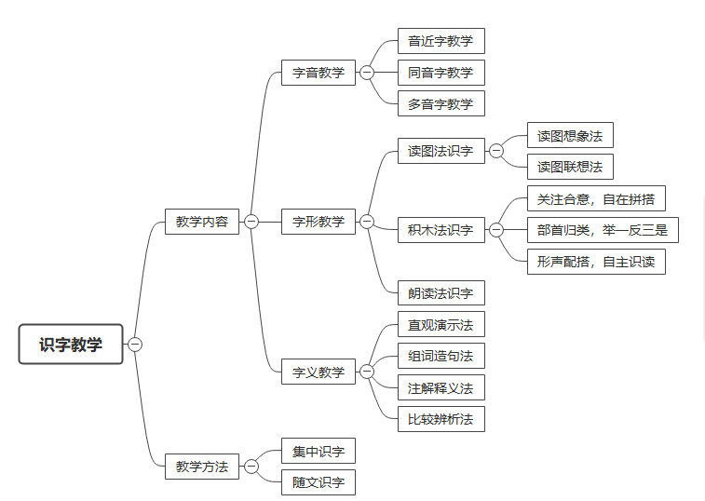
课前教师精心备课，绘制思维导图，准备有关教学重点、难点内容的微课，旨在引导学生借助思维导图预习新知识，通过观看微课，提前认识教学重点、难点内容。这个环节中，教师做好充分发挥引导作用，有效进行导学教学设计，提供相关的整合资源，利用导学方案引导学生进行深度学习和前置性学习。为了提高教学效果，教师课前借助学习通平台调查学情，分析学情，根据学情及时调整教学目标，重新设计教学内容，用于下一环节师生开展协作研讨。基于小学语文课程与教学的学科特点，教师利用MindMaster思维导图绘制软件，绘制识字教学的导学思维导图（见图２），可以将本章节的知识点导图嵌入微课导学部分，供学生了解新知识点，学生在教师的有效引导下自主预习，提前掌握知识脉络。
图２ 识字教学章节的导学思维导图
教师通过学习通平台的“资料”功能向学生推送本章节的思维导图，通过“讨论”功能推送自主学习任务单，包含三个主要问题如“如何进行字形教学？”“字义教学有哪些方法？”“如何在语境中识字？”以及预习建议的内容。学生打开学习通平台上教师提供的学习资料，对本章节的内容进行课前先行探索，在原有的知识基础上浏览新知识点，记录学习的困惑点和难点，利用本章节的导学思维导图及微课资源进行初步学习，了解本章节的知识结构。根据识字教学章节的导学思维导图，教师提前准备了字音教学、字形教学、字义教学的三个微课。在每个微课中，设计并融入本章节思维导图，使学生从微课一开始，实现心中有“图”可寻，了解每一个知识点的学习就是认识一张思维导图的过程。学习过程中利用思维导图将碎片化的微课知识点一环接一环，层层铺开，以点带面，有助于学生构建完整的知识框架。^{[4]}如学生在课前先行探索环节中，整体掌握从“字音教学”到“字形教学”再到“字义教学”的思路，微课中完成字音教学的主要特点及字形教学的主要方法，根据字形理解字义，初步掌握字理识字教学的知识点，以便进入下一环节的学习。
（二）课中：协作研讨
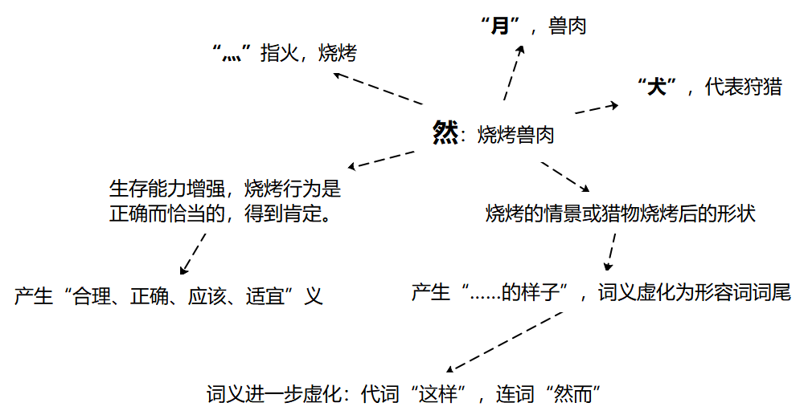
“教育的关键是师生关系，好的师生关系不应该是对抗的，而应该是合作的。”^{[5]}合作是教师教学的一种理念，也是一种教学方式。通过师生合作交流，教师发挥协同作用，引导生生沟通讨论，因此协作研讨式的课堂是真正践行“授人以鱼不如授人以渔”的道理，教师不仅要参考大量相关的前沿的研究资料，而且参阅专业资料学习如何让学生掌握学习知识的方法和能力。课中协作研讨是整个课堂教学中的核心环节，而唯有通过构建开放、民主的教学课堂才能促使学生大脑高速运转，以获得学习效率的提高。这离不开教师主动服务、有效协作、及时推动。其中，主动服务要求教师做到明晰教学对象，教学内容和教学方式；有效协作要求教师做到先让学生自主探究、交流汇报，之后教师再学生的学习基础上补充自己的理解，达成共识；及时推动要求教师做到学生遇到学习困惑或有了收获时，及时助力学生往更高的思维层次发展，教师灵活调整教学内容与教学环节的先后顺序，以获得课堂学习最优化。
图３ 以汉字“然”为例的形义思维导图
以小学语文课程与教学中的识字教学课为例，教师在根据课程教学大纲教学内容进行相应教学设计的基础上，具体呈现为一是激趣导入（5~10min）：教师通过微课创设情境，激发学生学习兴趣，引出课堂教学内容。二是教学重、难点讲解（15~20min）：教师根据学生课前预习情况讲解教学重、难点，通过思维导图深入浅出地展示重要内容，有侧重地挖掘知识点之间的内在关联（见图3），帮助学生进行知识结构的重构，引导学生注重关键知识点之间的内在逻辑关系，避免学生学习出现孤立化和粗浅化。三是分组质疑并讨论（5~１0min）：教师根据不同小组的提问，梳理出讨论的主题如“低段识字教学的有效策略有哪些？各自的理论依据是什么？”的讨论主题，以任务为驱动，激发小组成员共同讨论，互相启发交流。教师课堂中关注小组之间的讨论进展及讨论结果，适时点评。四是课堂小结（5~10min）:先启发并驱动小组自主开展课堂小结，之后教师结合思维导图补充完善，并布置课后完成测验和绘制个人思维导图的任务。整个课堂教学的过程就是学生在教师精心设计指导下逐一完成“微课导学”“讲解促学”“讨论释疑”“绘图巩固”四个步骤，是教师带领学生逐渐从低阶学习活动过渡到高阶学习活动，明晰重、难点内容，针对性解决知识疑点，进一步认识并熟悉知识体系的过程。
（三）课后：拓展巩固
在课后拓展巩固环节，教师通过学习通这一在线教学工具发布课后测验与绘制某一章节的思维导图的学习任务，学生在规定时间内完成在线测试、上传绘制的思维导图并提交。教师定期查看学生课后练习测验、绘制思维导图情况，将是否认真完成测验、思维导图作为过程性评价的考核内容，并及时通过学生提交的学习材料的情况进行教学反思，并在下一次授课前进行教学反馈。课程学习进入总结复习阶段时，教师通过引导学生绘制整个课程内容的思维导图，通过绘图任务使学生明确课程所有知识点之间的联系，起到关联巩固的作用。绘制形式多样化的思维导图时，学生需要左脑对所学内容进行理解加工，另一方面需要右脑的形象思维、图形处理功能，左右脑相互协同，更利于知识点的深刻理解，增强知识点的长期记忆。^{[6]}
三、思维导图结合微课在实际教学中的应用优势
（一）应用思维导图结合微课，科学规划课堂教学内容
综合应用现代化信息技术手段，通过录制精简化微课与绘制系统化思维导图，并将二者有机结合，教师可以有效促进科学规划教学内容，持续提升课程教学质量。课堂规范的解构与建构说到底是变革教师自身变革的挑战，意味着对我们的教师提出了更高的要求^{[7]}。小学语文课程与教学的内容包括小学语文课程、小学语文学习、小学语文教学、小学语文教学设计、小学语文课程与教学评价、小学语文教育研究和小学语文教师等部分。每个章节知识点之间相互联系，相互支撑，它们既有独立的一面又有有机融合的一面。因此，根据“解构建构说，课前教师需要先深入钻研教材，理解教材意图，在立足教材的基础上跳出教材看教材，要能够大胆创新，才能通过微课录制和导学思维导图的设计完成重新“建构”过程，促使教师对课程教学内容进行规划与设计，同时兼顾各个章节之间的关联度。每次教学活动都看作是学生、教师、教材、编者之间的对话过程。教师应用思维导图结合微课科学规划课程教学内容，推动学生形成从零到整的思维方式，从而使学生具备从整体上去把握利用小学语文课程与教学的理论知识解决实践教学问题的能力，获得思维能力和信息资源生成能力的提升。
（二）应用思维导图结合微课，有效创新自我学习方法
思维导图结合微课的应用可以促进知识可视化和知识自主建构，促进学生高阶思维活动的培养，有效创新自我学习方法。美国著名教育心理学家本杰明·布卢姆（Benjamin Bloom）提出认知过程可分为从低到高的六个维度：记忆、理解、应用、分析、评价和创造^{[8]}。传统的课堂教学是主要简单地帮助学生达到记忆和理解等低维度学习目标，另外，鉴于大班授课条件，教师难以做到兼顾学生个性化和差异化进行辅导。美国著名教育家布鲁纳(Jerome Seymour Bruner)说：“一门课程不仅要反映出知识本身的性质，而且要反映出理解知识和获得知识的过程的性质。”^{[9]}揭示知识的发生发展过程，对于学生高阶思维的培养和自我学习方法的创新尤为重要。教师积极营造有利于学生主动进行思考、探究、讨论等教学活动的课堂氛围，学生方能从“要我学”被动接受的状态过渡到“我要学”“我乐学”的主动积极的状态。本研究将思维导图结合微课作为“教学助手”，课前先行探索环节让学生根据学习通平台上的学习任务单完成自主学习，进行“记忆、理解”的低维度学习活动；课中协作研讨环节通过“微课导学”“讲解促学”“讨论释疑”“绘图巩固”四个步骤，重点达成对新旧知识进行关联与迁移的目标，顺利实现由“记忆、理解”到“应用、分析”再到“评价、创造”的高维度学习活动的转变，有效融入现代教育理念。课后拓展巩固环节教师引导学生绘制个性化的思维导图，运用绘制思维导图的方法可以帮助学生梳理总结语文课程理论知识，建立起语文课程理论知识的思维图式，构建语文课程理论框架，激发学生的自主学习意识。课后小组合作通过制作微课的形式将章节内容中的一个关键知识点与现实问题有机联系起来，向着未知的知识领域拓展，有利于激发学生的好奇心和探索创新意识。
（三）应用思维导图结合微课，任务驱动促进深度学习
教育领域深度学习的概念最早由美国学者弗伦斯·马顿（Ference Marton）和罗杰·萨尔乔（Roger Saljo）针对只关注理解、记忆等低阶思维的浅层学习而提出的^{[10]}，它对应于学习者迁移、应用、分析和创造等高阶思维的发展^{[11]}。2012年，美国研究委员会（National Research Council，简称NRC）发布了题为《为了生活与工作的学习：发展21世纪可迁移的知识与技能》的专题报告，将深度学习定义为一种能够使学生从某一情景中的所学应用到新情景中的学习过程（即迁移）^{[12]}。学生进行深度学习离不开教师的精心设计与全程指导。本研究在教学设计与实施中，教师立足学生已掌握的旧知识，利用微课与思维导图两个信息化教学工具，以任务驱动的手段教学新知识，激发了学生的学习兴趣，调动了学生主动参与的积极性。学生在认识、发现、参与绘制思维导图这一整套任务的过程中才能逐步进入深度学习，因为要拓展学生语文课程与教学理论知识广度需要进行理论知识的深度学习。经过两年的建设周期，本研究摸索出一些经验：前期学生接触思维导图结合微课的机会较少，认识不够到位，理解较为粗浅，协作研讨等方面能力较为薄弱，对新旧知识点的逻辑关系认识不清晰等问题。到了中后期，教师不断反思与改进教学方案，鼓励并引导学生积极合作，明确分工，细化学习任务，并利用学习通学习平台上的讨论功能，师生、生生之间互相答疑解惑，营造学生善问、乐答的互帮互助学习氛围。经过一轮的课程教学实践，学生在应用理论知识进行实践探索方面都取得了一定的收获，深度学习的过程使得学生实践中的灵活贯通性有了较大提高。学生利用思维导图结合微课，自主迁移至相关课程、相关领域的学习，有利于解放学生的头脑，激活了学生的思维，有助于把学生的创造力诱导出来，将学生的生命感、价值感唤醒，为学生的生命增值。
学生的能力的提高程度离不开教师提供合适的教学方式。运用思维导图、微课共同辅助小学语文课程与教学的教学，不仅可以帮助学生有效构建专业理论知识网络，而且可以为学生拓展专业理论未知领域的知识，有效建立新旧知识之间的联系。通过整合二者的优势改革课堂教学，分析思维导图结合微课在小学语文课程与教学的教学中的应用优势，逐步形成有效的教学模式，更新传统的教学方式，有效地增强了学生学习的自信心和实践创新意识，真正提升了学生的学习能力，提高了小学语文课程与教学的教学质量。未来的教学实践中，教师将继续坚持“以生为本”的教育教学理念，发挥教师作为课程信息重组者的作用，实现学生成为教学资源生成者的教学改革目标，引导学生综合运用现代化信息教学手段，动手绘制属于自己的思维导图，录制属于自己的微课，进一步构建课程思维导图资源库和微课案例库，为学生提供一个信息化、开放化的真正的学习平台。

参考文献：
[1] 郑小军,张霞.微课的六点质疑及回应[J].现代远程教育研究,2014(2):48-54．
[2] 郭亮．思维导图在大学物理课程教学中的应用研究[J].高教学刊,2020,35:116-119．
[3][4][6] 冼慧敏,陈昭喜.思维导图结合微课在医用物理学教学中的应用[J].医学教育研究与实践,2022(30)2:199-202.
[5] 康丽.师生双双减负，教学质量提高——北京朝阳区以“合作对话”式课堂促进双减落地[N].中国教师报,2022-1-12.
[7] 钟启泉.课堂研究[M].上海:华东师范大学出版社,2016:111．
[8] Bloom,B.S.(1956). Taxonomy of Educational Objectives-Handbook I: The Cognitive Domain. New York: David McKay.
[9] 布鲁纳.邵瑞珍,张渭城等译.布鲁纳教育论著选[M].北京：人民教育出版社，2018:154-155.
[10] Marton F,Saljo R.On Qualitative Difference in learning:I-Outcome and Process[J].British Journal of Edecational Psychology,1976(4):4-11．
[11] 袁金丽,郭志涛.深度学习为核心的高校智慧教育实践路径研究[J].河北师范大学学报(教育科学版),2022(24)4:68-74.
[12] National Research Council.Education for life and work:developing transferable knowledge and skills in the 21st century[M].Washington，D C:National Academies Press，2013:5-6．

